附件一：

“旗帜领航，青春激扬”主题升旗仪式活动方案
为团结全校团员，弘扬五四精神，凝聚爱国热情，更好地引导广大青年学生坚定理想信念，传承爱国精神，凝聚精神力量。经校团委研究，决定在“五四”当天举行升旗仪式。
一、活动主题
旗帜领航，青春激扬
二、活动时间
2018年5月4日，早上7:30
三、活动地点
榆中校区昆仑堂（图书馆）前
四、参加人员
校团委领导，全体专职团干部，各学院团员代表
五、活动流程
第一项：出旗；
第二项：升国旗、奏国歌；
第三项：重温入团誓词；
第四项：学生代表发言；
第五项：启动团旗传递仪式（由各学院团员青年代表依次传递团旗）。

附件：1.《各学院参加升旗仪式人员安排》
2.《各学院方位示意图及注意事项》

共青团兰州大学委员会
2018年5月3日

附件1：

各学院参加升旗仪式人员安排
学 院 | 应出席人数
哲 社 | 40
经 济 | 40
法 学 | 40
马 院 | 40
文 学 | 40
外 语 | 40
新 闻 | 40
艺 术 | 40
历 史 | 40
管 理 | 80
数 学 | 40
物 理 | 80
化 学 | 80
资 环 | 80
大 气 | 80
生 科 | 40
信 息 | 80
草 科 | 40
口 腔 | 40
公 卫 | 40
一临床 | 80
二临床 | 80
药 学 | 40
工 学 | 80
核 学 | 40
地 学 | 40
合 计 | 1400人

附件2：
五四升旗仪式各学院方位示意图及注意事项
一、时间：2018年5月4日 早7:30
二、地点：榆中校区昆仑堂（图书馆）前
图  书  馆 | 口腔 | 经济 | 法学 | 马院 | 文学 | 哲社 | 历史 | 土木 | 化学 | 管理 |  | 数学 |  | 物理 | 大骨班学员 |  | 专职团干部 | 旗台
 | 药学 | 草科 | 外语 | 艺术 | 公卫 | 新闻 | 地矿 | 生科 | 核学 |  | 大气 |  | 信息 | 资环 |  | 一临 | 二临 | 旗台

注意事项：
1.各学院应组织规定的人员参加升旗仪式。
2.各学院参加升旗仪式的学生由专职团干部带队，提前20分钟到达指定地点并整队完毕，专职团干部需全体参加升旗仪式。
3.参加升旗仪式的师生应佩戴团徽，各学院需打出团旗、院旗。
4.参加升旗仪式的师生应着装整洁，专职团干部着正装出席。
5.举行升旗仪式时，全体师生要求面向国旗，肃立起敬，行注目礼，不得喧哗和随意走动。

附件二：
“筑梦青春，砥砺前行”团旗传递仪式活动方案

为营造良好的校园氛围，点燃我校学子的青春热情，进一步增强广大青年学子对五四精神的理解和传承，彰显兰大学子的精神风貌和爱国情怀，更好地树立新时代青年爱国主义远大理想，让团旗飘扬在每一位青年的心中。经校团委研究，决定举办“筑梦青春，砥砺前行”纪念五四爱国运动胜利99周年团旗传递仪式。
一、活动时间
2018年5月4日 早上7：00——8：20
二、活动地点
榆中校区昆仑堂（图书馆）前出发，环校园一周
三、组织单位
主办单位：共青团兰州大学委员会
承办单位：兰州大学学生会
四、活动安排
（一）组织形式
1.人数：各学院自行组织报名，选拔21名共青团员（党员也可）参与团旗传递分列式。
2.队伍组成：各学院护旗方阵为4x4式（共计16人）。剩余5人为4名团旗护卫，和1名学院旗手。
3.着装要求：各学院参与人员需要统一着装，所有人员均需佩戴团徽。5名护旗手和旗手佩戴白色手套。
4.观摩方阵安排：各学院提前协调学生课程与活动关系。抽调部分同学参与观摩，组成观摩方阵。
5.前期培训：各学院提前确定方阵领队配合参与5月3日下午由兰州大学学生会组织的培训。
（二）传递方式
1.路线与区段划分：如附件所示，编号为1-26，从起点到终点顺次编号，各学院按指定位置按时集合人员。
2.交接仪式：活动当天，各学院方队组成由前到后依次为：团旗护卫队、院旗手、护旗方阵。每两个方阵之间会有编号标识。各学院在编号标识左侧提前成立正姿势迎接团旗。上一个方队走到下一方针编号标识处的右侧与上一方队平行成立正姿势。由团旗护卫队其中一名成员（上一方阵）给出“交接团旗”的口令后，两方阵8名团旗护卫向左向右转，由接手方阵向前出正步，左边两名同学率先接过团旗，并向右传递，依次接过团旗一角，此时，接手方阵齐喊口号。并由口令员给出口令，前进。
3.口号要求：内容积极上进，能紧扣活动主题，与共青团紧密结合。口号形式、内容自定。
五、活动要求
（一）集合时间
学院代表队于7：40到达规定的集结地。
（二）纪律要求
本次活动旨在展现青年一代的精神风貌，各学院确保在观摩中参与人员的秩序维护有序到位。每次交接仪式结束后，交出团旗的学院不得擅自离开到达位置，保持纪律，目送团旗。
（三）队列步伐及间距要求
行进过程为齐步，4名护旗手于队伍最前，领队手擎院旗紧随其后，方阵随后跟进。团旗护卫队与院旗手间距控制在4m左右。院旗手与护卫方针间距控制在2-3m。
（四）报名
请各学院学生会于5月3日14：00前将本院参加人的名单的发至校学生会邮箱（lzuxshh@163.com）。

附件：1.《“筑梦青春，砥砺前行”五四团旗传递接力
各学院点位图》
2.《“筑梦青春，砥砺前行”五四团旗接力报名表》

共青团兰州大学委员会
2018年5月3日

附件1：
五四团旗接力各院点位图
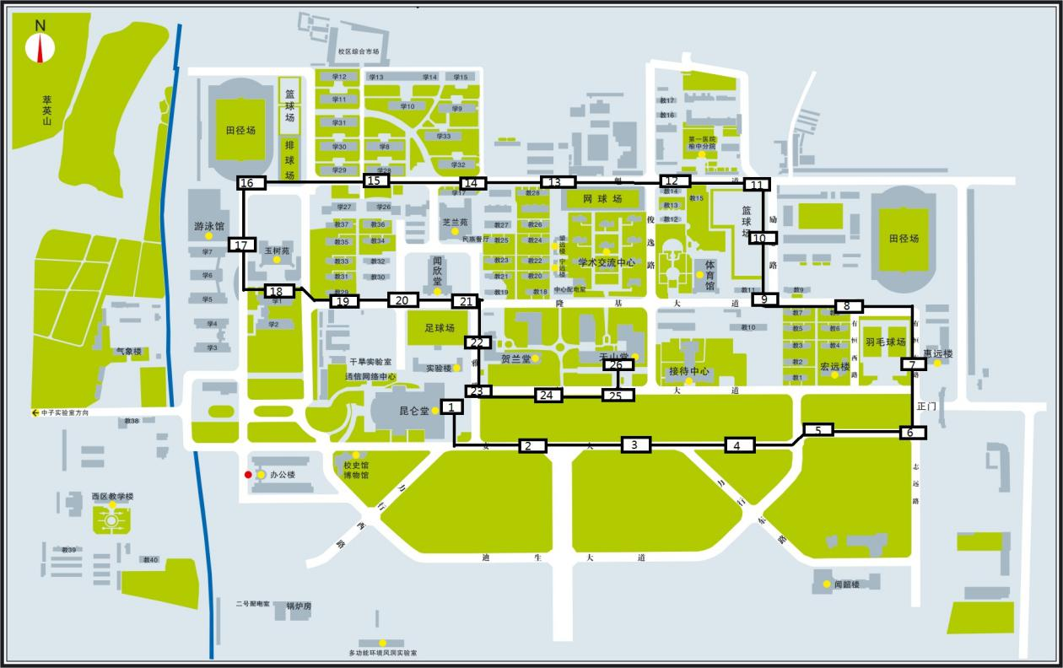
学院编号：
1文学院
2新闻与传播学院
3历史文化学院
4哲学社会学院
5经济学院
6管理学院
7外国语学院
8法学院
9马克思主义学院
10艺术学院
11数学与统计学院
12物理科学与技术学院
13核科学与技术学院
14信息科学与工程学院
15化学化工学院
16草地农业科技学院
17生命科学学院
18大气科学学院
19资源环境学院
20土木工程与力学学院
21地质科学与矿产资源学院
22药学院
23第一临床医学院
24第二临床医学院
25口腔医学院
26公共卫生学院

附件2：
五四团旗传递活动报名表
学院：
队员类别 | 姓名 | 年级 | 联系方式 | 备注
领队
护旗手
方阵队员

